Recherche des bases et des hauteurs
dans les polygones

Avant de commencer

- Trace à l’aide de l’équerre une perpendiculaire à chacun des segments.

- Trace une perpendiculaire à chaque segment, en passant par le point a.

° a

° a

° a

1) Repasse en rouge sur la (les) base(s) qui correspond(ent) aux hauteurs suivantes.

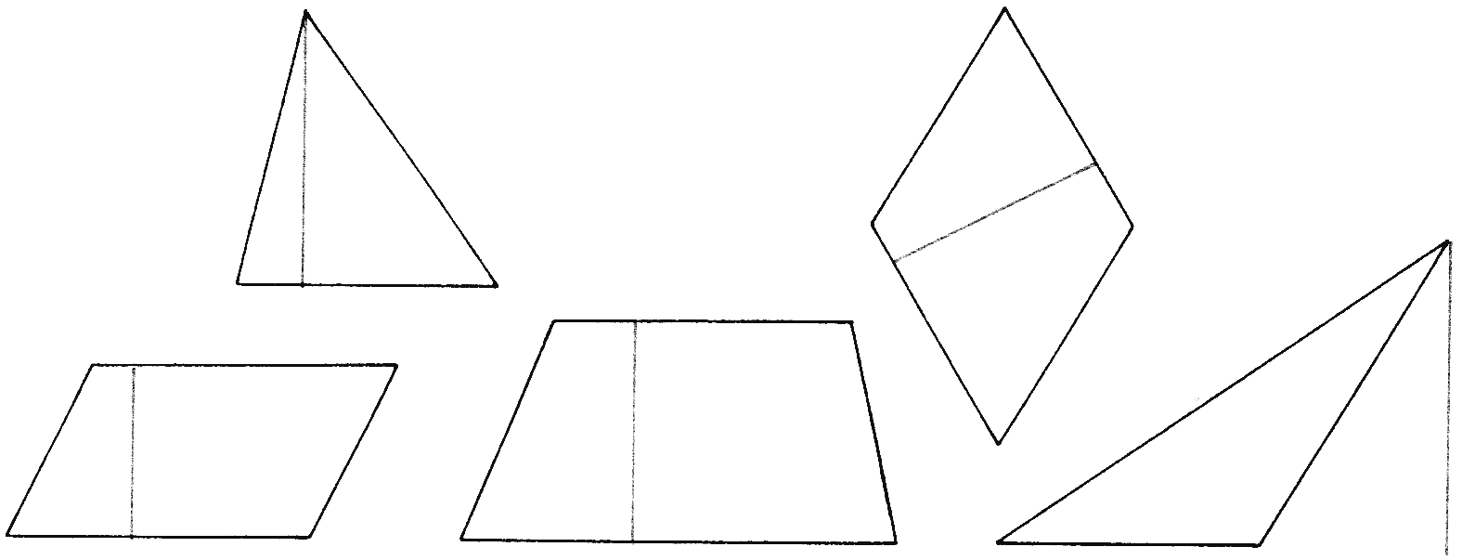

2) Trace en rouge une hauteur qui correspond aux bases suivantes.


3) Trace dans ce quadrillage

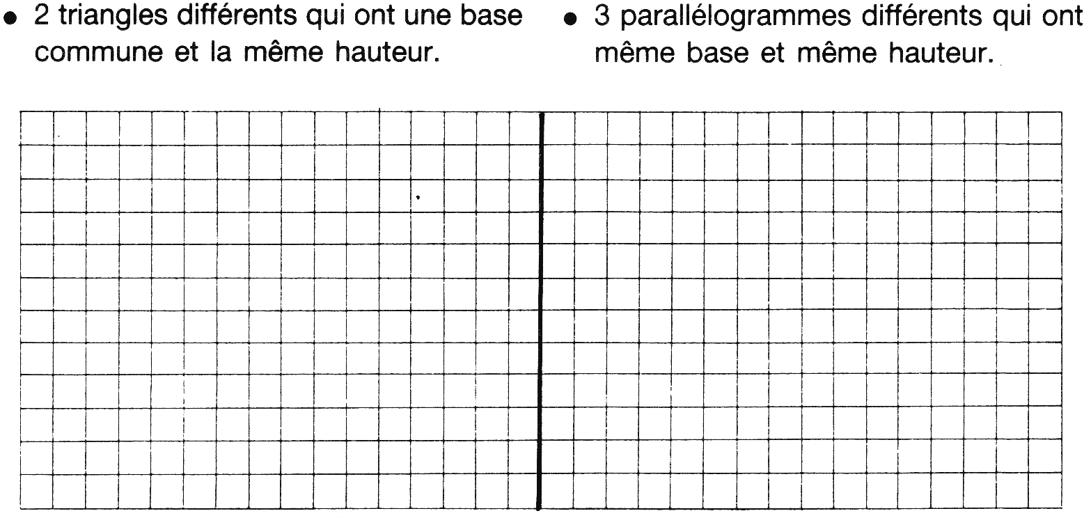

4) Laquelle de ces figures :
- a la plus petite base ? …………………………………….
- a la plus petite hauteur ? …………………………………

